Уважаемые друзья – учащиеся 1-9 классов!
Приглашаем вас принять участие в муниципальной специальной предметной олимпиаде для детей с ОВЗ (направление: Естествознание).
К участию в олимпиаде приглашаются участники, сопровождаемые руководителями.
В качестве участника может выступить учащийся 1-4 классов с ограниченными возможностями здоровья или учащийся 1-9 классов обучающихся с интеллектуальным нарушением (УО).
В качестве руководителя может выступить воспитатель, учитель любого предметного направления, педагог дополнительного образования, родитель.
 | Участие в олимпиаде бесплатное.
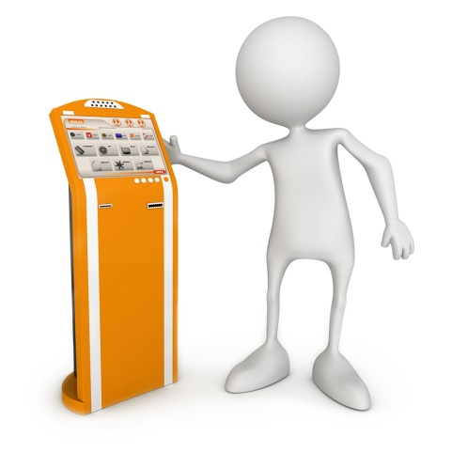 | Регистрация - с 23 марта по 10 апреля 2024 года.  Внимание! Участие в олимпиаде только индивидуальное.  Для регистрации необходимо заполнить форму  https://docs.google.com/forms/d/e/1FAIpQLSdFS6TyWxCeNJ-zNqcsrPamnENz2L0wZRGEqnlDY4lEQY6RPQ/viewform
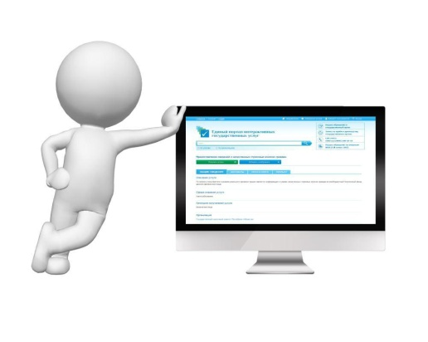 | Для участия в олимпиаде руководитель или сам участник распечатывает бланк с вопросами и заданиями согласно возрастной категории. Участник самостоятельно отвечает на вопросы и вносит ответы в бланк.  Ссылки на бланки с заданиями  Размещение работ – до 23 марта 2024 года.
Ответы на задания олимпиады принимаются в сканированном варианте (все страницы в один файл) с расширением pdf. Допускается фото страниц, но в этом случае их надо заархивировать или вставить в текстовый документ с расширением doc. Электронный файл работы отправляется на электронную почту Lenaad.26@mail.ru не позднее 10 апреля 2024 года.
В названии файла указывается ФИ ученика и класс. Например, «Иванов Иван.5 кл.pdf», в теме письма – название олимпиады.
Подведение итогов – с 15 по 20 апреля 2024 года.
Все победители, призёры и участники олимпиады будут отмечены электронными дипломами с указанием занятых мест, направления и специфики проводимой олимпиады для детей с ОВЗ.
Электронные дипломы участников будут отправлены на электронную почту руководителя, указанную при регистрации в течение двух недель после завершения этапа. А также предоставлены в виде архива в зоне «Комментарии», откуда их можно будет скачать самостоятельно.
Если участник не получил электронный вариант диплома в указанный срок, просьба сообщить об этом куратору мероприятия Дроздовой Елене Анатольевне Lenaad.26@mail.ru

